
“Torneo dell’Arrosto Misto”
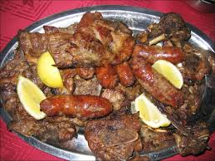
Orari
Venerdì 21 novembre
Campo 1
Ore 19.30 Gianni-Pileggi Vs Bove-Cecconi
Ore 21.00 Torracchi-Mursia Vs Benigni-Lorenzi
Campo 2
Ore 20.00 Bandinelli-Falchini Vs Magnini-Camerini
Ore 21.30 Cipollaro-Berardono Vs Sensini-Cini

Domenica 23 novembre
Campo 1
Ore 14.30 Zingales-Faggi Vs Becagli-Cini
Ore 16.00 Seclì-Focosi Vs Ovattoni-Innocenti
Ore 17.30 Bandinelli-Gianni Vs Magnini-Camerini
Campo 2
Ore 16.30 Bucciantini-Berardono Vs Tempestini-Cascapera

